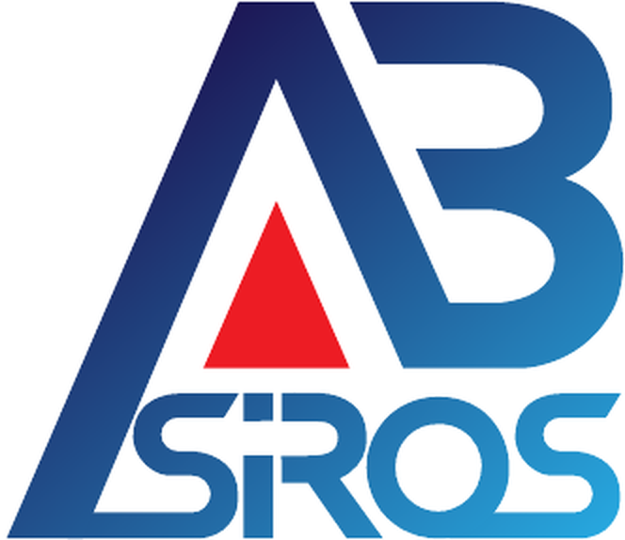
PT AGATHOERGEO BRAKAH SIROS
Holding Company

Adendum Kerangka Induk SOP
Pemutakhiran Jumlah Formulir (CS & Finance) · v1.4
Status: AKTIF (BERLAKU) — 23 Juli 2026
Informasi & Pengendalian Dokumen
Kode Dokumen | ABS-GEN-SOP-000 (Adendum Registrasi Formulir)
Melekat pada | Kerangka Induk SOP (ABS-GEN-SOP-000)
Versi | 1.4
Status | AKTIF (BERLAKU)
Tanggal Berlaku | 2 Agustus 2026
Klasifikasi | Internal — Terbatas
Disetujui | Direksi

1. Tujuan
Memutakhirkan jumlah formulir unit Corporate Secretary dan Finance pada Kerangka Induk, menyusul registrasi resmi FRM-CS-07, FRM-CS-08, dan FRM-FIN-06 (lihat Lembar Registrasi ABS-GEN-SOP-003). Jumlah SOP TIDAK berubah.
2. Pemutakhiran Jumlah Formulir
Cakupan | Sebelum | Sesudah
Formulir Corporate Secretary | 6 | 8
Formulir Finance | 5 | 6
Jumlah SOP AKTIF (tidak berubah) | 58 | 58
Formulir baru: FRM-CS-07 (Operational Meeting Minutes), FRM-CS-08 (Confidential / Off-Drive Records Register), FRM-FIN-06 (Daftar Gaji Bulanan) — seluruhnya berstatus APPROVED.
Catatan: adendum ini menggantikan Adendum Kerangka Induk sebelumnya yang hanya mencakup formulir Corp Sec. Angka total formulir global (mis. di ABS-GEN-SOP-003 Alur Formulir) sebaiknya direkonsiliasi sekali jalan dari data Drive.
3. Riwayat Revisi
Versi | Tanggal | Uraian perubahan
1.4 | 2 Agustus 2026 | Formulir Corp Sec 6 → 8; Finance 5 → 6. Jumlah SOP tetap 58.

